RST

Exemple 1 :

Exemple 1 Resumé :



Exemple 2 :

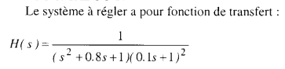

Exercice 3 :



